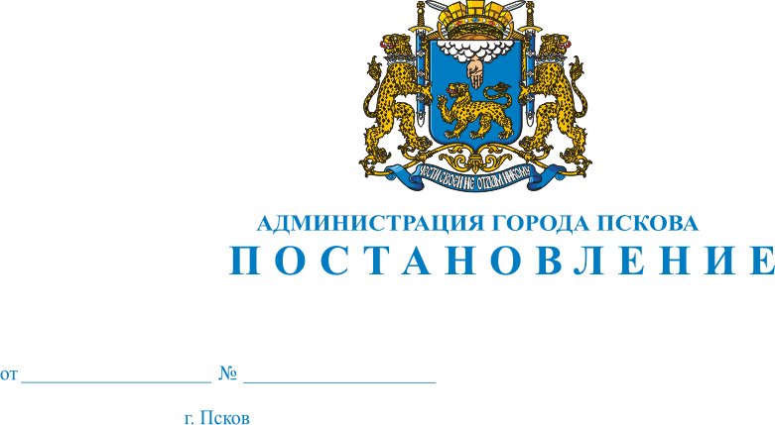
958
26.06.2026

О внесении изменений в постановление Администрации города Пскова
от 01.04.2015 № 715 «О размерах должностных окладов (окладов, ставок заработной платы) работников общеотраслевых должностей руководителей, специалистов и служащих, общеотраслевых профессий рабочих бюджетной сферы муниципального образования «Город Псков»

В соответствии с решением Псковской городской Думы от 20.03.2026 № 708 «О внесении изменений в Устав муниципального образования «Город Псков», руководствуясь статьями 28, 32 Устава городского округа «Город Псков», Администрация города Пскова

ПОСТАНОВЛЯЕТ:

1. Внести в постановление Администрации города Пскова от 01.04.2015 № 715 «О размерах должностных окладов (окладов, ставок заработной платы) работников общеотраслевых должностей руководителей, специалистов
и служащих, общеотраслевых профессий рабочих бюджетной сферы муниципального образования «Город Псков» следующие изменения:
1) в наименовании, в преамбуле, в пункте 1 слова «муниципального образования» заменить словами «городского округа».
2. Внести в приложение к постановлению Администрации города Пскова от 01.04.2015 № 715 «О размерах должностных окладов (окладов, ставок заработной платы) работников общеотраслевых должностей руководителей, специалистов и служащих, общеотраслевых профессий рабочих бюджетной сферы муниципального образования «Город Псков» следующие изменения:
1) в наименовании слова «муниципального образования» заменить словами «городского округа».
3. Опубликовать настоящее постановление в газете «Псковские Новости» и разместить на официальном сайте городского округа «Город Псков» в сети «Интернет».

4. Настоящее постановление вступает в силу со дня его официального опубликования.

5. Контроль за исполнением настоящего постановления оставляю за собой.

Глава города Пскова Б.А. Елкин

